**Banco de Dados de Biblioteca**

Este banco de dados de biblioteca permite o gerenciamento de informações sobre livros, clientes, empréstimos, funcionários, editoras, autores, multas e reservas. As generalizações/especializações permitem tratar diferentes tipos de clientes, livros e funcionários de maneira eficaz, enquanto os identificadores únicos garantem a integridade dos dados e facilitam a recuperação de informações específicas.

**Entidades:**

Livro:

Atributos: ID, Título, Ano de Publicação, Gênero.

Cliente:

Atributos: ID, Nome, Endereço, Número de Telefone.

Empréstimo:

Atributos: ID, Data de Empréstimo, Data de Devolução.

Funcionário:

Atributos: ID, Nome, Cargo, Salário.

Editora:

Atributos: ID, Nome, Endereço, Telefone.

Autor:

Atributos: ID, Nome, Nacionalidade.

Multa:

Atributos: ID, Valor, Status (Pago ou Não Pago).

Reserva:

Atributos: ID, Data da Reserva.

**Relações de Generalização/Especialização:**

Estudante e Professor:

A entidade Cliente pode ser especializada em Estudante e Professor com atributos específicos para cada um, como curso para estudante e departamento para professor.

Livro Impresso e Livro Digital:

A entidade Livro pode ser especializada em Livro Impresso e Livro Digital com atributos específicos para cada um, como número de páginas para o livro impresso e formato do arquivo e tamanho para o livro digital.

Funcionário bolsista e Funcionário bibliotecário:

A entidade Funcionário pode ser especializada em Funcionário bolsista e Funcionário bibliotecário com atributos específicos para cada um, como matrícula para o bolsista e cpf para o bibliotecário.

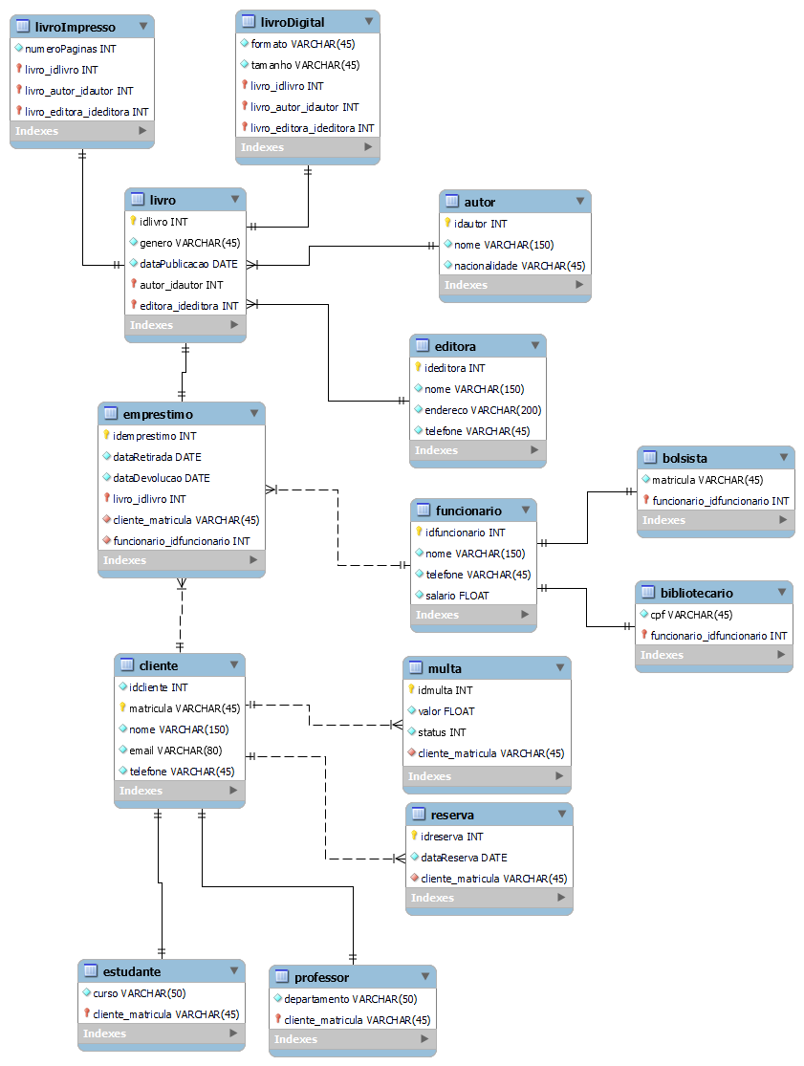

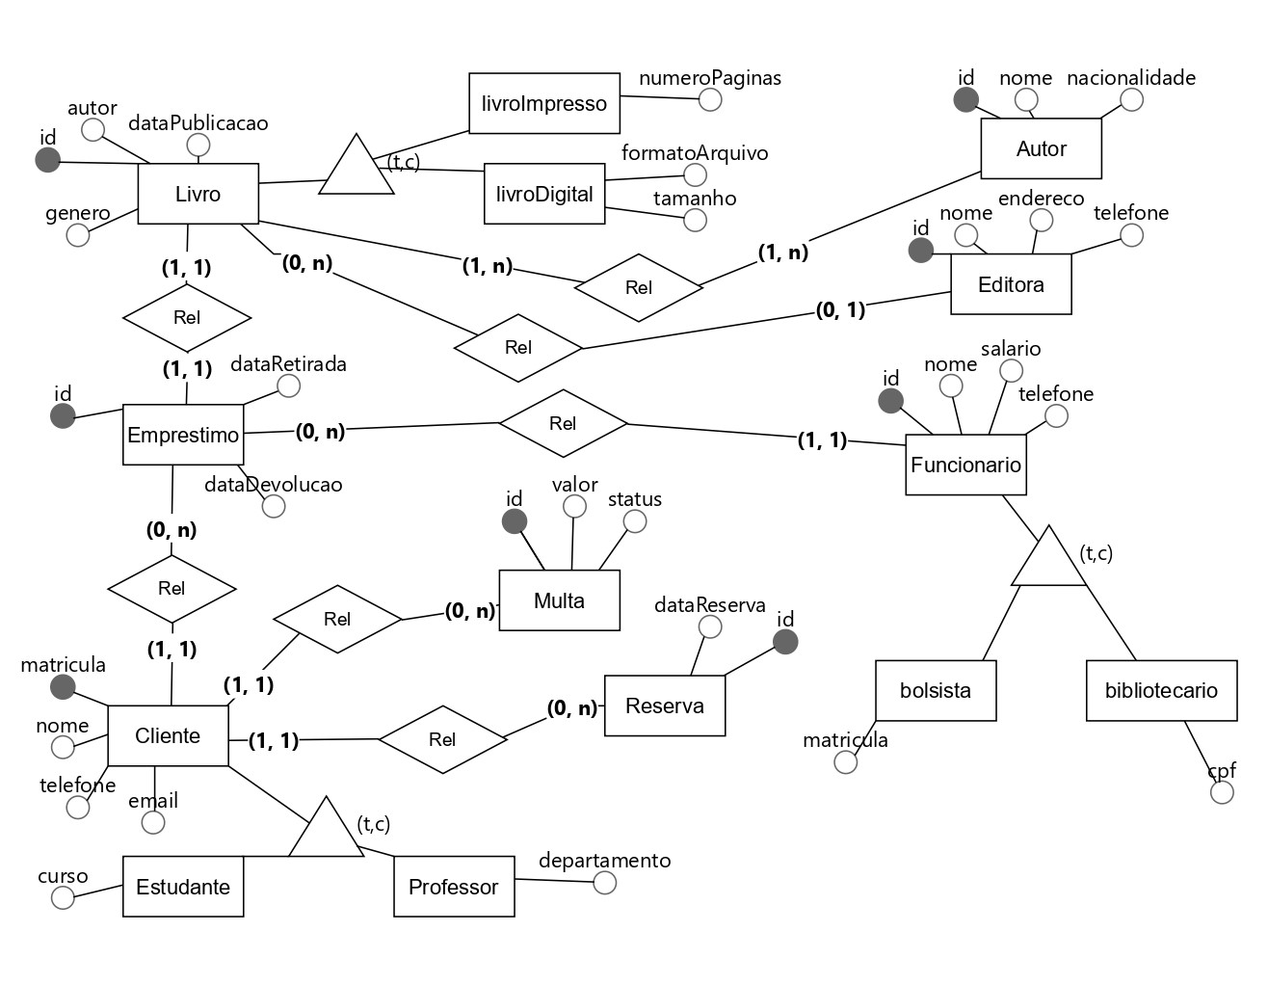

**ENUNCIADOS A SEREM RESOLVIDOS**

1. Encontrar os autores que têm mais de um livro na biblioteca.
2. Encontre todos os livros publicados antes de 2010.
3. Conte quantos empréstimos foram feitos por cada cliente.
4. Liste todos os clientes que têm multas pendentes e o valor total das multas para cada um.
5. Encontre os funcionários que têm um salário superior a R$500.
6. Inserção de um novo livro usando Triggers
7. UPDATE usando Transaction
8. Encontre os livros mais emprestados.
9. Liste todas as reservas feitas por clientes.
10. Encontre os clientes que fizeram mais de 1 empréstimo.

**COMANDOS SQL**

--

-- Table structure for table `autor`

--

DROP TABLE IF EXISTS `autor`;

/*!40101 SET @saved_cs_client = @@character_set_client */;

/*!50503 SET character_set_client = utf8mb4 */;

CREATE TABLE `autor` (

`idautor` int NOT NULL AUTO_INCREMENT,

`nome` varchar(45) NOT NULL,

`nacionalidade` varchar(45) NOT NULL,

PRIMARY KEY (`idautor`)

) ENGINE=InnoDB AUTO_INCREMENT=6 DEFAULT CHARSET=utf8mb3;

/*!40101 SET character_set_client = @saved_cs_client */;

--

-- Dumping data for table `autor`

--

LOCK TABLES `autor` WRITE;

/*!40000 ALTER TABLE `autor` DISABLE KEYS */;

INSERT INTO `autor` VALUES (1,'Patrick Rothfuss','Estados Unidos'),(2,'Paul Hoffman','Estados Unidos'),(3,'Howard Phillips Lovecraft','Estados Unidos'),(4,'Robert Cecil Martin','Estados Unidos'),(5,'Michael Sipser','Estados Unidos');

/*!40000 ALTER TABLE `autor` ENABLE KEYS */;

UNLOCK TABLES;

--

-- Table structure for table `bibliotecario`

--

DROP TABLE IF EXISTS `bibliotecario`;

/*!40101 SET @saved_cs_client = @@character_set_client */;

/*!50503 SET character_set_client = utf8mb4 */;

CREATE TABLE `bibliotecario` (

`cpf` varchar(45) NOT NULL,

`funcionario_idfuncionario` int NOT NULL,

PRIMARY KEY (`funcionario_idfuncionario`),

CONSTRAINT `fk_bibliotecario_funcionario1` FOREIGN KEY (`funcionario_idfuncionario`) REFERENCES `funcionario` (`idfuncionario`)

) ENGINE=InnoDB DEFAULT CHARSET=utf8mb3;

/*!40101 SET character_set_client = @saved_cs_client */;

--

-- Dumping data for table `bibliotecario`

--

LOCK TABLES `bibliotecario` WRITE;

/*!40000 ALTER TABLE `bibliotecario` DISABLE KEYS */;

INSERT INTO `bibliotecario` VALUES ('12345678911',1),('98765432198',2),('65432198765',3);

/*!40000 ALTER TABLE `bibliotecario` ENABLE KEYS */;

UNLOCK TABLES;

--

-- Table structure for table `bolsista`

--

DROP TABLE IF EXISTS `bolsista`;

/*!40101 SET @saved_cs_client = @@character_set_client */;

/*!50503 SET character_set_client = utf8mb4 */;

CREATE TABLE `bolsista` (

`matricula` varchar(45) NOT NULL,

`funcionario_idfuncionario` int NOT NULL,

PRIMARY KEY (`funcionario_idfuncionario`),

CONSTRAINT `fk_bolsista_funcionario1` FOREIGN KEY (`funcionario_idfuncionario`) REFERENCES `funcionario` (`idfuncionario`)

) ENGINE=InnoDB DEFAULT CHARSET=utf8mb3;

/*!40101 SET character_set_client = @saved_cs_client */;

--

-- Dumping data for table `bolsista`

--

LOCK TABLES `bolsista` WRITE;

/*!40000 ALTER TABLE `bolsista` DISABLE KEYS */;

INSERT INTO `bolsista` VALUES ('12345',4),('53321',5);

/*!40000 ALTER TABLE `bolsista` ENABLE KEYS */;

UNLOCK TABLES;

--

-- Table structure for table `cliente`

--

DROP TABLE IF EXISTS `cliente`;

/*!40101 SET @saved_cs_client = @@character_set_client */;

/*!50503 SET character_set_client = utf8mb4 */;

CREATE TABLE `cliente` (

`matricula` varchar(45) NOT NULL,

`nome` varchar(45) NOT NULL,

`telefone` varchar(45) NOT NULL,

`email` varchar(45) NOT NULL,

PRIMARY KEY (`matricula`)

) ENGINE=InnoDB DEFAULT CHARSET=utf8mb3;

/*!40101 SET character_set_client = @saved_cs_client */;

--

-- Dumping data for table `cliente`

--

LOCK TABLES `cliente` WRITE;

/*!40000 ALTER TABLE `cliente` DISABLE KEYS */;

INSERT INTO `cliente` VALUES ('17132','Aluno E','55385740956','alunoE@gmail.com'),('22105','Aluno D','55478509874','alunoD@gmail.com'),('25421','Aluno A','55674894634','alunoA@gmail.com'),('38157','Professor A','55108567459','professorA@gmail.com'),('62137','Professor B','55674520678','professorB@gmail.com');

/*!40000 ALTER TABLE `cliente` ENABLE KEYS */;

UNLOCK TABLES;

--

-- Table structure for table `editora`

--

DROP TABLE IF EXISTS `editora`;

/*!40101 SET @saved_cs_client = @@character_set_client */;

/*!50503 SET character_set_client = utf8mb4 */;

CREATE TABLE `editora` (

`ideditora` int NOT NULL AUTO_INCREMENT,

`nome` varchar(45) NOT NULL,

`endereco` varchar(150) DEFAULT NULL,

`telefone` varchar(45) DEFAULT NULL,

PRIMARY KEY (`ideditora`)

) ENGINE=InnoDB AUTO_INCREMENT=7 DEFAULT CHARSET=utf8mb3;

/*!40101 SET character_set_client = @saved_cs_client */;

--

-- Dumping data for table `editora`

--

LOCK TABLES `editora` WRITE;

/*!40000 ALTER TABLE `editora` DISABLE KEYS */;

INSERT INTO `editora` VALUES (1,'Arqueiro',NULL,NULL),(2,'Suma',NULL,NULL),(3,'Pandorga',NULL,NULL),(4,'Alta Books',NULL,NULL),(5,'Cengage Learning',NULL,NULL),(6,'Pearson',NULL,NULL);

/*!40000 ALTER TABLE `editora` ENABLE KEYS */;

UNLOCK TABLES;

--

-- Table structure for table `emprestimo`

--

DROP TABLE IF EXISTS `emprestimo`;

/*!40101 SET @saved_cs_client = @@character_set_client */;

/*!50503 SET character_set_client = utf8mb4 */;

CREATE TABLE `emprestimo` (

`idemprestimo` int NOT NULL AUTO_INCREMENT,

`dataRetirada` date NOT NULL,

`dataDevolucao` date NOT NULL,

`livro_idlivro` int NOT NULL,

`cliente_matricula` varchar(45) NOT NULL,

`funcionario_idfuncionario` int NOT NULL,

PRIMARY KEY (`idemprestimo`),

KEY `fk_emprestimo_livro_idx` (`livro_idlivro`),

KEY `fk_emprestimo_cliente1_idx` (`cliente_matricula`),

KEY `fk_emprestimo_funcionario1_idx` (`funcionario_idfuncionario`),

CONSTRAINT `fk_emprestimo_cliente1` FOREIGN KEY (`cliente_matricula`) REFERENCES `cliente` (`matricula`),

CONSTRAINT `fk_emprestimo_funcionario1` FOREIGN KEY (`funcionario_idfuncionario`) REFERENCES `funcionario` (`idfuncionario`),

CONSTRAINT `fk_emprestimo_livro` FOREIGN KEY (`livro_idlivro`) REFERENCES `livro` (`idlivro`)

) ENGINE=InnoDB AUTO_INCREMENT=7 DEFAULT CHARSET=utf8mb3;

/*!40101 SET character_set_client = @saved_cs_client */;

--

-- Dumping data for table `emprestimo`

--

LOCK TABLES `emprestimo` WRITE;

/*!40000 ALTER TABLE `emprestimo` DISABLE KEYS */;

INSERT INTO `emprestimo` VALUES (1,'2023-04-01','2023-04-16',4,'17132',1),(2,'2023-04-10','2023-04-26',7,'25421',2),(3,'2023-07-20','2023-08-06',5,'17132',3),(4,'2023-05-05','2023-05-21',9,'22105',4),(5,'2023-08-15','2023-08-30',10,'25421',5),(6,'2023-12-01','2023-12-14',7,'17132',1);

/*!40000 ALTER TABLE `emprestimo` ENABLE KEYS */;

UNLOCK TABLES;

--

-- Table structure for table `estudante`

--

DROP TABLE IF EXISTS `estudante`;

/*!40101 SET @saved_cs_client = @@character_set_client */;

/*!50503 SET character_set_client = utf8mb4 */;

CREATE TABLE `estudante` (

`curso` varchar(100) NOT NULL,

`cliente_matricula` varchar(45) NOT NULL,

PRIMARY KEY (`cliente_matricula`),

CONSTRAINT `fk_estudante_cliente1` FOREIGN KEY (`cliente_matricula`) REFERENCES `cliente` (`matricula`)

) ENGINE=InnoDB DEFAULT CHARSET=utf8mb3;

/*!40101 SET character_set_client = @saved_cs_client */;

--

-- Dumping data for table `estudante`

--

LOCK TABLES `estudante` WRITE;

/*!40000 ALTER TABLE `estudante` DISABLE KEYS */;

INSERT INTO `estudante` VALUES ('Sistemas de Informação','17132'),('Sistemas de Informação','22105'),('Sistemas de Informação','25421');

/*!40000 ALTER TABLE `estudante` ENABLE KEYS */;

UNLOCK TABLES;

--

-- Table structure for table `funcionario`

--

DROP TABLE IF EXISTS `funcionario`;

/*!40101 SET @saved_cs_client = @@character_set_client */;

/*!50503 SET character_set_client = utf8mb4 */;

CREATE TABLE `funcionario` (

`idfuncionario` int NOT NULL AUTO_INCREMENT,

`nome` varchar(45) NOT NULL,

`salario` float NOT NULL,

`telefone` varchar(45) NOT NULL,

`tipoFuncionario` int NOT NULL,

PRIMARY KEY (`idfuncionario`)

) ENGINE=InnoDB AUTO_INCREMENT=6 DEFAULT CHARSET=utf8mb3;

/*!40101 SET character_set_client = @saved_cs_client */;

--

-- Dumping data for table `funcionario`

--

LOCK TABLES `funcionario` WRITE;

/*!40000 ALTER TABLE `funcionario` DISABLE KEYS */;

INSERT INTO `funcionario` VALUES (1,'Funcionário A',2000,'55912345678',1),(2,'Funcionário B',1500,'55947593847',1),(3,'Funcionário C',2000,'55951263746',1),(4,'Funcionário D',400,'55996583456',2),(5,'Funcionário E',400,'55976452861',2);

/*!40000 ALTER TABLE `funcionario` ENABLE KEYS */;

UNLOCK TABLES;

--

-- Table structure for table `livro`

--

DROP TABLE IF EXISTS `livro`;

/*!40101 SET @saved_cs_client = @@character_set_client */;

/*!50503 SET character_set_client = utf8mb4 */;

CREATE TABLE `livro` (

`idlivro` int NOT NULL AUTO_INCREMENT,

`nome` varchar(150) NOT NULL,

`genero` varchar(45) NOT NULL,

`dataPublicacao` date NOT NULL,

`autor_idautor` int NOT NULL,

`editora_ideditora` int NOT NULL,

PRIMARY KEY (`idlivro`,`autor_idautor`,`editora_ideditora`),

KEY `fk_livro_autor1_idx` (`autor_idautor`),

KEY `fk_livro_editora1_idx` (`editora_ideditora`),

CONSTRAINT `fk_livro_autor1` FOREIGN KEY (`autor_idautor`) REFERENCES `autor` (`idautor`),

CONSTRAINT `fk_livro_editora1` FOREIGN KEY (`editora_ideditora`) REFERENCES `editora` (`ideditora`)

) ENGINE=InnoDB AUTO_INCREMENT=17 DEFAULT CHARSET=utf8mb3;

/*!40101 SET character_set_client = @saved_cs_client */;

--

-- Dumping data for table `livro`

--

LOCK TABLES `livro` WRITE;

/*!40000 ALTER TABLE `livro` DISABLE KEYS */;

INSERT INTO `livro` VALUES (1,'O nome do vento','Fantasia','2007-03-27',1,1),(2,'A mão esquerda de Deus','Fantasia','2010-01-07',2,2),(3,'A cor que caiu do céu','Terror','2018-01-01',3,3),(4,'Código limpo: habilidades práticas do Agile software','Tecnologia','2009-09-08',4,4),(5,' Uma introdução aprofundada à teoria da computação e à ciência da computação teórica','Tecnologia','2012-06-27',5,5),(6,'O temor do sábio','Fantasia','2011-03-01',1,1),(7,'Agile Principles, Patterns, and Practices in C#','Tecnologia','2006-07-20',4,4),(8,'A música do silêncio','Fantasia','2015-02-11',1,1),(9,'The Clean Coder: A Code of Conduct for Professional Programmers','Tecnologia','2011-05-13',4,6),(10,'Clean Architecture: A Craftsman\'s Guide to Software Structure and Design','Tecnologia','2017-09-10',4,6),(11,'Craftsmanship limpo: disciplinas, padrões e ética','Tecnologia','2023-01-15',4,4);

/*!40000 ALTER TABLE `livro` ENABLE KEYS */;

UNLOCK TABLES;

--

-- Table structure for table `livrodigital`

--

DROP TABLE IF EXISTS `livrodigital`;

/*!40101 SET @saved_cs_client = @@character_set_client */;

/*!50503 SET character_set_client = utf8mb4 */;

CREATE TABLE `livrodigital` (

`formatoArquivo` varchar(45) NOT NULL,

`tamanho` varchar(45) NOT NULL,

`livro_idlivro` int NOT NULL,

`livro_autor_idautor` int NOT NULL,

`livro_editora_ideditora` int NOT NULL,

PRIMARY KEY (`formatoArquivo`,`livro_idlivro`,`livro_autor_idautor`,`livro_editora_ideditora`),

KEY `fk_livroDigital_livro1_idx` (`livro_idlivro`,`livro_autor_idautor`,`livro_editora_ideditora`),

CONSTRAINT `fk_livroDigital_livro1` FOREIGN KEY (`livro_idlivro`, `livro_autor_idautor`, `livro_editora_ideditora`) REFERENCES `livro` (`idlivro`, `autor_idautor`, `editora_ideditora`)

) ENGINE=InnoDB DEFAULT CHARSET=utf8mb3;

/*!40101 SET character_set_client = @saved_cs_client */;

--

-- Dumping data for table `livrodigital`

--

LOCK TABLES `livrodigital` WRITE;

/*!40000 ALTER TABLE `livrodigital` DISABLE KEYS */;

INSERT INTO `livrodigital` VALUES ('pdf','3.6',1,1,1),('pdf','1.2',2,2,2),('pdf','3.6',3,3,3),('pdf','5.3',6,1,1),('pdf','4.5',8,1,1);

/*!40000 ALTER TABLE `livrodigital` ENABLE KEYS */;

UNLOCK TABLES;

--

-- Table structure for table `livroimpresso`

--

DROP TABLE IF EXISTS `livroimpresso`;

/*!40101 SET @saved_cs_client = @@character_set_client */;

/*!50503 SET character_set_client = utf8mb4 */;

CREATE TABLE `livroimpresso` (

`numeroPaginas` int NOT NULL,

`livro_idlivro` int NOT NULL,

`livro_autor_idautor` int NOT NULL,

`livro_editora_ideditora` int NOT NULL,

`qtdEmEstoque` int NOT NULL,

PRIMARY KEY (`livro_idlivro`,`livro_autor_idautor`,`livro_editora_ideditora`),

CONSTRAINT `fk_livroImpresso_livro1` FOREIGN KEY (`livro_idlivro`, `livro_autor_idautor`, `livro_editora_ideditora`) REFERENCES `livro` (`idlivro`, `autor_idautor`, `editora_ideditora`)

) ENGINE=InnoDB DEFAULT CHARSET=utf8mb3;

/*!40101 SET character_set_client = @saved_cs_client */;

--

-- Dumping data for table `livroimpresso`

--

LOCK TABLES `livroimpresso` WRITE;

/*!40000 ALTER TABLE `livroimpresso` DISABLE KEYS */;

INSERT INTO `livroimpresso` VALUES (425,4,4,4,1),(458,5,5,5,2),(768,7,4,4,3),(256,9,4,6,2),(432,10,4,6,3);

/*!40000 ALTER TABLE `livroimpresso` ENABLE KEYS */;

UNLOCK TABLES;

--

-- Table structure for table `multa`

--

DROP TABLE IF EXISTS `multa`;

/*!40101 SET @saved_cs_client = @@character_set_client */;

/*!50503 SET character_set_client = utf8mb4 */;

CREATE TABLE `multa` (

`idmulta` int NOT NULL AUTO_INCREMENT,

`valor` float NOT NULL,

`status` int NOT NULL,

`cliente_matricula` varchar(45) NOT NULL,

PRIMARY KEY (`idmulta`),

KEY `fk_multa_cliente1_idx` (`cliente_matricula`),

CONSTRAINT `fk_multa_cliente1` FOREIGN KEY (`cliente_matricula`) REFERENCES `cliente` (`matricula`)

) ENGINE=InnoDB AUTO_INCREMENT=6 DEFAULT CHARSET=utf8mb3;

/*!40101 SET character_set_client = @saved_cs_client */;

--

-- Dumping data for table `multa`

--

LOCK TABLES `multa` WRITE;

/*!40000 ALTER TABLE `multa` DISABLE KEYS */;

INSERT INTO `multa` VALUES (1,5,0,'17132'),(2,3,1,'17132'),(3,4,1,'22105'),(4,10,0,'25421'),(5,1,1,'25421');

/*!40000 ALTER TABLE `multa` ENABLE KEYS */;

UNLOCK TABLES;

--

-- Table structure for table `professor`

--

DROP TABLE IF EXISTS `professor`;

/*!40101 SET @saved_cs_client = @@character_set_client */;

/*!50503 SET character_set_client = utf8mb4 */;

CREATE TABLE `professor` (

`departamento` varchar(100) NOT NULL,

`cliente_matricula` varchar(45) NOT NULL,

PRIMARY KEY (`cliente_matricula`),

CONSTRAINT `fk_professor_cliente1` FOREIGN KEY (`cliente_matricula`) REFERENCES `cliente` (`matricula`)

) ENGINE=InnoDB DEFAULT CHARSET=utf8mb3;

/*!40101 SET character_set_client = @saved_cs_client */;

--

-- Dumping data for table `professor`

--

LOCK TABLES `professor` WRITE;

/*!40000 ALTER TABLE `professor` DISABLE KEYS */;

INSERT INTO `professor` VALUES ('Tecnologia','38157'),('Tecnologia','62137');

/*!40000 ALTER TABLE `professor` ENABLE KEYS */;

UNLOCK TABLES;

--

-- Table structure for table `reserva`

--

DROP TABLE IF EXISTS `reserva`;

/*!40101 SET @saved_cs_client = @@character_set_client */;

/*!50503 SET character_set_client = utf8mb4 */;

CREATE TABLE `reserva` (

`idreserva` int NOT NULL AUTO_INCREMENT,

`dataReserva` date NOT NULL,

`cliente_matricula` varchar(45) NOT NULL,

`livro_idlivro` int NOT NULL,

`livro_autor_idautor` int NOT NULL,

`livro_editora_ideditora` int NOT NULL,

PRIMARY KEY (`idreserva`),

KEY `fk_reserva_cliente1_idx` (`cliente_matricula`),

KEY `fk_reserva_livro1_idx` (`livro_idlivro`,`livro_autor_idautor`,`livro_editora_ideditora`),

CONSTRAINT `fk_reserva_cliente1` FOREIGN KEY (`cliente_matricula`) REFERENCES `cliente` (`matricula`),

CONSTRAINT `fk_reserva_livro1` FOREIGN KEY (`livro_idlivro`, `livro_autor_idautor`, `livro_editora_ideditora`) REFERENCES `livro` (`idlivro`, `autor_idautor`, `editora_ideditora`)

) ENGINE=InnoDB AUTO_INCREMENT=6 DEFAULT CHARSET=utf8mb3;

/*!40101 SET character_set_client = @saved_cs_client */;

--

-- Dumping data for table `reserva`

--

LOCK TABLES `reserva` WRITE;

/*!40000 ALTER TABLE `reserva` DISABLE KEYS */;

INSERT INTO `reserva` VALUES (1,'2023-07-11','17132',1,1,1),(2,'2023-05-15','22105',4,4,4),(3,'2023-09-25','25421',5,5,5),(4,'2023-04-04','38157',7,4,4),(5,'2023-10-10','62137',10,4,6);

/*!40000 ALTER TABLE `reserva` ENABLE KEYS */;

UNLOCK TABLES;

/*!40103 SET TIME_ZONE=@OLD_TIME_ZONE */;

/*!40101 SET SQL_MODE=@OLD_SQL_MODE */;

/*!40014 SET FOREIGN_KEY_CHECKS=@OLD_FOREIGN_KEY_CHECKS */;

/*!40014 SET UNIQUE_CHECKS=@OLD_UNIQUE_CHECKS */;

/*!40101 SET CHARACTER_SET_CLIENT=@OLD_CHARACTER_SET_CLIENT */;

/*!40101 SET CHARACTER_SET_RESULTS=@OLD_CHARACTER_SET_RESULTS */;

/*!40101 SET COLLATION_CONNECTION=@OLD_COLLATION_CONNECTION */;

/*!40111 SET SQL_NOTES=@OLD_SQL_NOTES */;